Министерство образования Новосибирской области

ГБПОУ НСО «Новосибирский авиационный технический колледж

имени Б. С. Галущака»

Лабораторная работа 1

«Модели линейного программирования»

Учебная дисциплина: МДК.02.03 Математическое моделирование

Выполнил: студент ПР-20.101

Фарукова М. С.

Проверила

Оболенцева Т.Д.

Новосибирск, 2023

**1 Задача**

Требуется найти годовые объемы добычи руды по трём предприятиям. Всего в работе находится 13 составов. Руда из трёх рудников перерабатывается на одной фабрике, причём среднее содержание металла в руде должно быть в пределах от 6,4 до 6,6%. За xi нужно принять число составов, выделяемых рудникам для перевозки руды на фабрику.

Прибыль от добычи и переработки руды должна быть максимальной.

|  |  |  |  |
| --- | --- | --- | --- |
| Показатели | Предприятия | | |
| 1 | 2 | 3 |
| max годовая добыча (млн.т.) | 16,7 | 17,4 | 15,9 |
| Годвая производительность состава(млн.т.) | 2.5 | 2,35 | 2,5 |
| Содержание металла (%) | 5,9 | 6,4 | 7,7 |
| Прибыль от добычи и переработки 1 млн.т. руды (млн. руб) | 9,24 | 9,6 | 12,12 |

**2 Математическая модель**

$x_{1}$ (шт) – количество составов, выделяемых первому руднику для перевозки руды на фабрику.

$x_{2}$ (шт) – количество составов, выделяемых второму руднику для перевозки руды на фабрику.

$x_{3}$ (шт) – количество составов, выделяемых третьему руднику для перевозки руды на фабрику.

${2,5x}_{1}$ (млн.т.) – годовая добыча руды на 1 предприятии.

${2,35x}_{2}$ (млн.т.) – годовая добыча руды на 2 предприятии.

${2,5x}_{3}$ (млн.т.) – годовая добыча руды на 3 предприятии.

Среднее содержание металла в руде:

$$\frac{{0,1475x}_{1}+{0,1504x}_{2}+{0,1925x}_{3}}{2,5+2,35+2,5}≤0,066$$

$$\frac{{0,1475x}_{1}+{0,1504x}_{2}+{0,1925x}_{3}}{2,5+2,35+2,5}≥0,064$$

Где 0,1475x1=0,059*2,5x1, 0,1504x2=0,064*2,35x2, 0,1925x3=0,077*2,5x3

${2,5x_{1}*9,24=23,1x}_{1}$ (млн. руб.) - прибыль от добычи и переработки руды на 1 предприятии.

${2,35x_{2}*9,6=22,56x}_{2}$ (млн. руб.) - прибыль от добычи и переработки руды на 2 предприятии.

${2,5x_{3}*12,12=30,3x}_{3}$ (млн. руб.) - прибыль от добычи и переработки руды на 3 предприятии.

Максимизация прибыли:

$$Z={23,1x}_{1}+ {22,56x}_{2}+{30,3x}_{3}→max$$

Ограничения:

Содержание металла в руде должно быть в пределах 0,064-0,066:

${0,101x}_{1}+{0,0864x}_{2}+{0,083x}_{3}≤0$

${0,106x}_{1}+{0,0911x}_{2}+{0,088x}_{3}≥0$

Годовая производительность состава не должна превышать max годовую добычу:

${2,5x}_{1}≤16,7$

${2,35x}_{2}≤17,4$

${2,5x}_{3}≤15,9$

Всего в работе находится 13 составов:

$x_{1}+x_{2}+x_{3}=13$

**3 Реализация модели в Excel**

1. Для реализации решения необходимо приготовить таблицу:

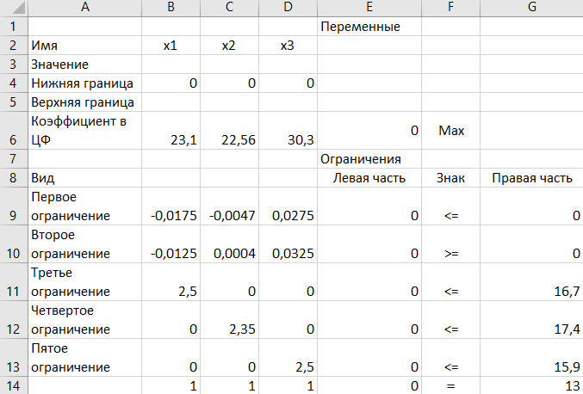

Имя – неизвестные

Нижняя граница – ограничение значения $x_{i}$– количество использования каждого варианта не должно быть отрицательным: $x_{i}≥0$.

Верхняя граница – ограничение значения $x_{i}$– количество использования каждого варианта может быть больше;

Коэффициент в ЦФ – оценка единицы измерения

Критерий оптимизации – Max

2) После составления таблицы необходимо поставить курсор в ячейку, расположенную на пересечении строки «Коэффициент в ЦФ» и столбца между последним коэффициентом и указанием критерия оптимизации (G6).

3) Далее нажать мышкой fx(«Мастер функций – шаг 1 из 2»)

Выбрать в появившемся окне выбрать Категорию: Математические и Функции: СУММПРОИЗ. Затем нажать ОК.

4) На экране появится диалоговое окно, в котором в поле Массив 1 указать значения неизвестных (B3:D3), а в поле Массив 2 указать значения коэффициентов в ЦФ (B6:D6). Затем нажать кнопку Ок.

В указанной ранее ячейке появляется 0.

5) Аналогичные действия нужно выполнить для ячеек E9, E10, E11, E12, E13.

В данных ячейках также появляется 0.

Таким образом ввод данных закончен.

6) Для поиска решения устанавливаем целевую ячейку E6. На вкладке Данные выбираем поиск решений.

Выбираем оптимизацию целевой функции до «Максимум».

В области «Изменяя ячейки переменных» выбираем значения неизвестных в строке «Значение» от ячейки B3 до ячейки D3

Фиксируем значения, после чего добавляем значения ограничений, соответствующие составленной таблице, нижние и верхние границы для каждого $x_{i}$.

После того как решение найдено, нужно сохранить результат.

В ячейке E6 появится результат целевой функции.

Результат решения:

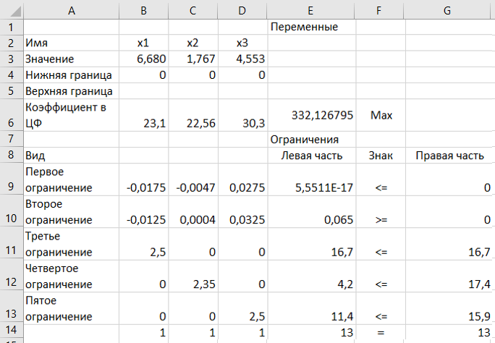

Найдено непрерывное решение.

Найдем целочисленное решение.

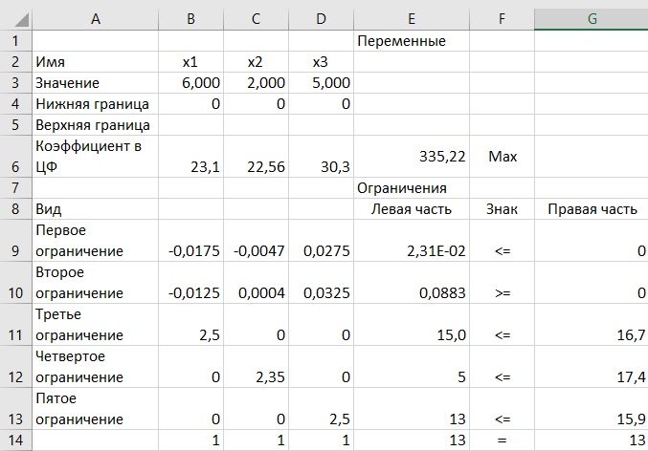

Для этого округлим полученные значения неизвестных:

$x_{1}=6$; $x_{2}=2$; $x_{3}=5$.

$Z=335$– целочисленное решение.

**4 Вывод**

Получено оптимальное целочисленное решение. Поэтому, чтобы получить максимальное количество прибыли от добычи и переработки руды, необходимо распределить количество составов, выделяемых рудникам для перевозки руды на фабрику следующим образом:

* с 1 рудника – 6 составов;
* со 2 рудника – 2 составов;
* с 3 рудника – 5 составов;

При таких условиях будет получено 335 млн. руб.